Presseinformation

Bellenberg, 31. August 2016

ATTIX 33 und ATTIX 44 sagen sämtlichen Stäuben den
Kampf an
Neue, umfangreiche Sauger-Familie von Nilfisk blue line meistert anspruchsvolle Reinigungsaufgaben in Industrie und Baugewerbe

Mit insgesamt elf Varianten sorgen die Entstauber, Sicherheits- und Asbestsauger der neuen Serien ATTIX 33 und ATTIX 44 für kompromisslose Sauberkeit. Dabei setzen sie trotz der kompakten Bauweise in puncto Funktion und Leistungsfähigkeit neue Maßstäbe im Nass-/Trockensauger-Portfolio von Nilfisk blue line: Mit einer Aufnahmeleistung von 1,4 Kilowatt, einem Unterdruck von 25 Kilopascal sowie einer Luftförderleistung von 4.500 Litern in der Minute sind alle Modelle in jeder Reinigungssituation zuverlässige Helfer. Die ATTIX 33 und 44 Sicherheitssauger verfügen über einen M-Klasse Flachfaltenfilter mit 99,9 Prozent Abscheidegrad und PTFE Anti-Haft-Membran, die sich nach dem Arbeitsvorgang unkompliziert mit Wasser reinigen lässt. Darüber hinaus sind die Staubklasse H-Sauger als Asbestsauger zertifiziert und mit einer einzigartigen, dreistufigen Filtration ausgestattet. Diese setzt sich aus einem Sicherheitsfiltersack, einem PTFE-Flachfaltenfilter und einer HEPA Filterkassette zusammen – inklusive automatischer Filterüberwachung. Ein weiterer Pluspunkt: Für eine effiziente Filterabreinigung dient bei der Mehrzahl der Modelle das innovative „InfiniClean“. Das vollautomatische System hilft dabei, Ausfallzeiten wegen Wartungsarbeiten zu verringern und die Filtereffizienz konstant auf einem hohen Niveau zu halten.

Besonders für das Absaugen gefährlicher Stäube ist die Wahl des richtigen Saugers entscheidend, schließlich hängen betriebliche Gesundheit und Sicherheit von der Zuverlässigkeit und der Leistung des Geräts ab. Die ATTIX 33 und 44 Sicherheits- und Asbestsauger sind ideal geeignet, um gesundheitsgefährliche Stäube der Klassen M, L und H aufzunehmen. Diese landen über eine dreistufige Filtration im 30 bzw. 40 Liter fassenden Behälter. Neben dem Sicherheitsfiltersack und dem PTFE-Flachfaltenelement befindet sich ein zusätzlicher HEPA-Filter, der sogar kleinste Partikel sicher abscheidet. Für zusätzliche Arbeitssicherheit verfügen die Sauger über einen FlowSensor: Sinkt die Luftgeschwindigkeit im Saugschlauch unter 20 Meter pro Sekunde, leuchtet zunächst die LED-Anzeige und nach 5 Sekunden folgt ein akustisches Warnsignal. Nicht zuletzt steht optional ein Motorkühlluftfilter zum Schutz der Saugturbine zur Verfügung, falls das Gerät in sehr staubigen Arbeitsumgebungen zum Einsatz kommt.

Eine einfache Handhabung und Benutzerfeundlichkeit sind weitere Attribute der ATTIX 33 und 44. Sie sind zum Beispiel mit einer Steckdose ausgestattet, sodass Schmutz direkt an der Entstehungsstelle beseitigt werden kann. Intelligente und innovative Lösungen bieten die Industriesauger auch wenn es um Aufbewahrungsmöglichkeiten für Werkzeuge und Zubehör geht. Dank der Adapterplatte zur Aufnahme einer gängigen Werkzeugbox (L-Boxx/TANOS-Systainer) haben Anwender alles parat, was sie für die tägliche Arbeit benötigen. Zudem sorgt ein optionaler Trolleygriff für einen bequemen Transport von A nach B, während das Netzkabel mit einer Länge von 7,5 Metern und das robuste Fahrgestell samt Stahlrollen einen flexiblen Einsatzradius gewährleisten.
Bildanforderung
Bildmaterial finden Sie in unserem Medienportal http://press-n-relations.amid-pr.com (Suchbegriff „ATTIX-33-44“).

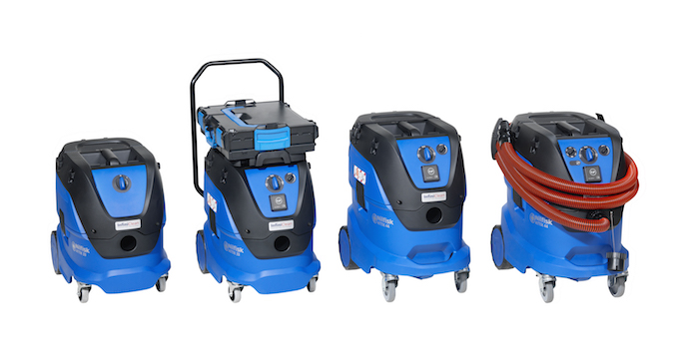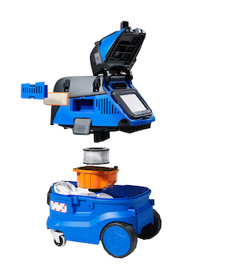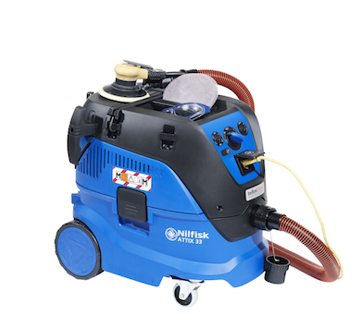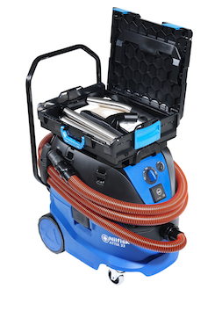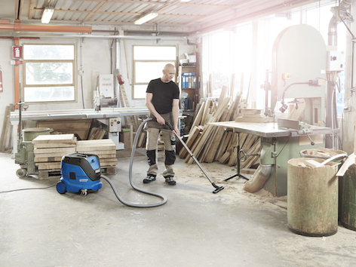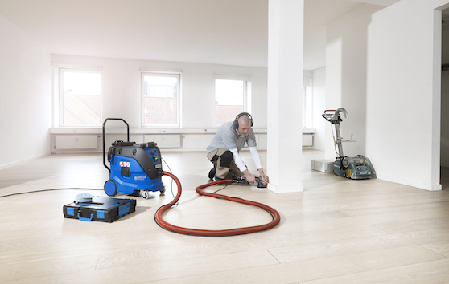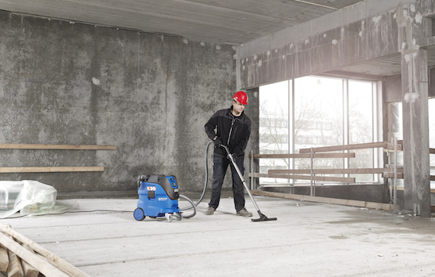

Weitere Informationen:  Nilfisk GmbH  Guido-Oberdorfer-Straße 2-10  89287 Bellenberg, Deutschland  Tel. +49 (0)7306 72-444  info.de@nilfisk.com – www.nilfisk.de | Presse- und Öffentlichkeitsarbeit:  Press’n’Relations GmbH – Monika Nyendick  Magirusstraße 33 – D-89077 Ulm  Tel.: 0731 96287-30 – Fax: 0731 96287-97  mny@press-n-relations.de - www.press-n-relations.de

Nilfisk GmbH mit Sitz in Bellenberg gehört zur dänischen Nilfisk A/S, einem der weltweit größten Anbieter von Reinigungsgeräten mit einem Umsatz von 972 Millionen Euro im Geschäftsjahr 2015 und rund 5.545 Mitarbeitern. Nilfisk hat Produktionsstandorte in Nord- und Südamerika, Europa und Asien. Die Zentrale liegt in Dänemark. Mit eigenen Vertriebsniederlassungen in 44 Ländern und weitreichenden Händlernetzen ist das Unternehmen in über 100 Ländern weltweit vertreten.

Mit der Nilfisk blue line bedient die Nilfisk GmbH Kunden aus den Bereichen Landwirtschaft, rund ums Rad, Industrie, Kommunen, Gewerbe und Handwerk sowie Reinigungsdienstleistern und privaten Endverbrauchern ein umfassendes Programm an qualitativ hochwertigen Hochdruckreinigern, Nass-/Trockensaugern und Bodenreinigungsmaschinen. Der Konzern blickt auf eine über 110-jährige Tradition zurück.

